**DIAGRAMA Y ESTRUCTRA DE UN ARGUMENTO**

Para la comprensión de argumentos es de gran ayuda elaborar un diagrama que represente la forma como la conclusión dependen de las premisas en la estructura global del razonamiento. Construir el diagrama es una forma eficaz de generar habilidades para el análisis de argumentos complejos, habilidades que son, a su vez, herramientas fundamentales para abordar la lectura y el estudio de textos también complejos.

Para esto hay que seguir los siguientes pasos:

1. Reescribir el argumento, insertando códigos numéricos para identificar las premisas y la conclusión y para delimitar el alcance de las mismas, como se ve a continuación:

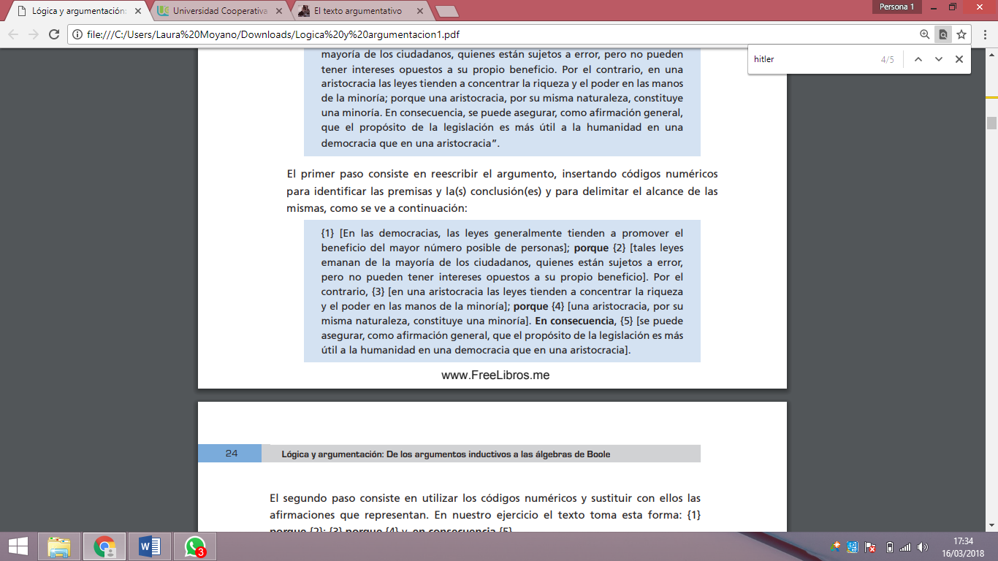

1. El segundo paso consiste en utilizar los códigos numéricos y sustituir con ellos las afirmaciones que representan. En nuestro ejercicio el texto toma esta forma: {1} porque {2}; {3} porque {4} y, en consecuencia {5}. El siguiente diagrama describe la estructura del argumento:

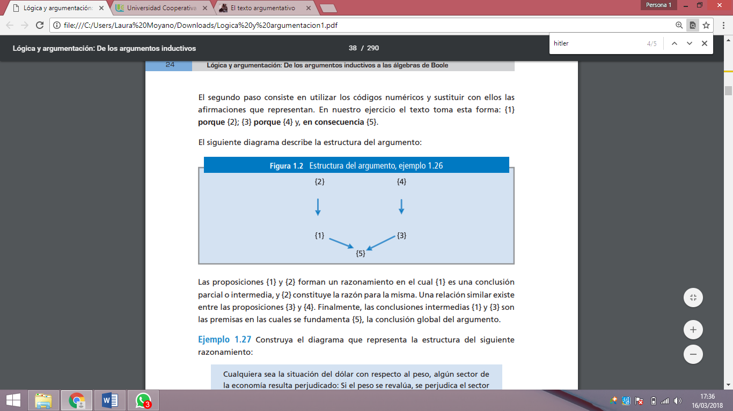

Las proposiciones {1} y {2} forman un razonamiento en el cual {1} es una conclusión parcial o intermedia, y {2} constituye la razón para la misma. Una relación similar existe entre las proposiciones {3} y {4}. Finalmente, las conclusiones intermedias {1} y {3} son las premisas en las cuales se fundamenta {5}, la conclusión global del argumento.